ESCOLA ________________________________________DATA:_____/_____/_____
PROF:______________________________________________TURMA:___________NOME:_______________________________________________________________

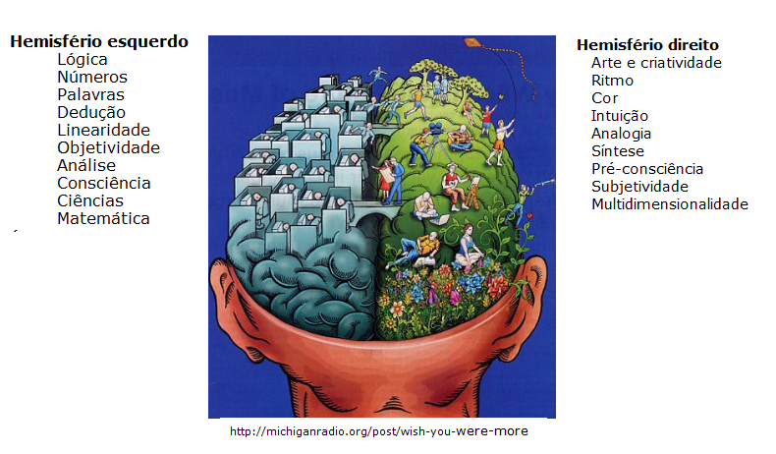
1.Acima podemos observar a representação alegórica dos hemisférios cerebrais e suas funções. Estudos no campo das neurociências têm apresentado evidências sobre a relação de zonas específicas do cérebro com determinadas atividades do pensamento, as emoções e a motricidade. Explique a qual lado do cérebro o raciocínio lógico costuma ser associado? Por quê?
___________________________________________________________________________________________________________________________________________________________________________________________________________
2. Área da filosofia em que se estudam os raciocínios ou argumentos, a lógica concentra-se:
I.Na relação que se estabelece, quando raciocinamos , entre o que sabemos ou colocamos como hipótese ( o ponto de partida) e aquilo que concluímos ( o ponto de chegada).
II.Ao mesmo tempo em que atualmente se constitui em uma área de investigação filosófica é também um instrumento importante no estudo e na prática da filosofia.

Está correta a alternativa:
a.I
b.II
c.I e II
d.Nenhuma alternativa está correta.

3.Quando raciocinamos, desenvolvemos mentalmente um processo que escolhe e “manipula” certas informações buscando obter, como consequência delas, outra informação. Esse processo é denominado:
a. inferência ou raciocínio
b.consequência
c.razão
d.conclusão

4.Explique com suas palavras como a lógica pode ter uma incidência importante no nosso cotidiano?
________________________________________________________________________________________________________________________________________________________________________________________________________________________________________________________________________________

5.Defina as divergências entre os termos raciocínio e argumento?
I.Raciocinar é algo que os seres humanos fazem na maior parte das horas em que estão acordadas e geralmente o fazem sem acompanhamento verbal.
II.Quando expressamos nosso raciocínio de forma verbal formando um conjunto estruturado de sentenças, buscando expor mais ou menos o caminho que havíamos feito quando pensamos “conosco”, com nosso interior, raciocinando, chamamos de argumento.
III.Os argumentos são formados, geralmente, por uma ou mais sentenças estruturadas com o propósito de apoiar, justificar ou provar a verdade de outra sentença. Por isso podemos dizer que o argumento é a parte visível de um raciocínio, ou seja, a parte que foi explicitada na procura de sustentar uma conclusão.
Está correta a alternativa:
a.I e II

b.I,II e III
c.I e III
d.II e III

6.Procurando construir um bom argumento a favor de sua resposta, resolva o seguinte enigma lógico: São quatro horas da manhã. Jonas está saindo com seus amigos para pescar. Ele precisa pegar um par de luvas, mas não pode acender a luz para não acordar a irmã. Ele sabe que na gaveta há dois pares de luvas azuis, dois pares de luvas bege e dois pares de luvas cinza, mas elas estão todas soltas. Apressado, ele coloca o mínimo de luvas na sua mochila, com a certeza de que, formará um par correto. Quantas luvas ele leva?
_______________________________________________________________________________________________________________________________________________________________________________________________________________________________________________________________________________________________________________________________________________________________________________________________________________________

